181开发试制工单流程说明
- 申请开发试制虚拟料号

- SAP为开发试制虚拟总成料号创建BOM
类似正常总成料号BOM下发到财务部维护进SAP系统，只维护材料BOM，不维护工艺路线。

3、181研发生产订单创建（PC端手工帐操作）
在创建中，系统跳出维护订单对应“费用科目”、“成本中心”、“内部订单号”
费用科目“6609250200-开发费-直接投入”维护
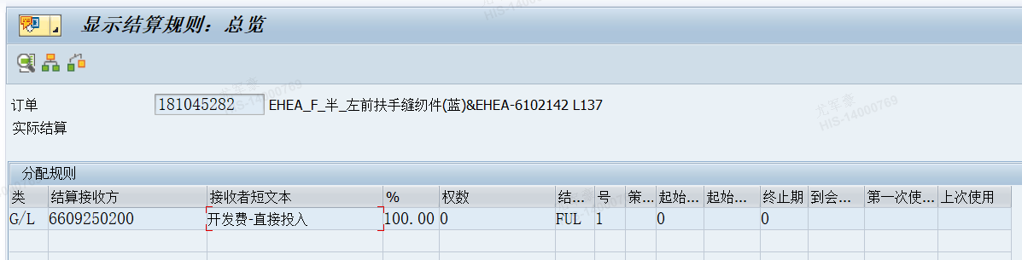
双击行项目，进入下屏幕，成本中心（选择工厂下对应成本中心）、内部订单号（填写产品项目相关内部订单，9999开头）
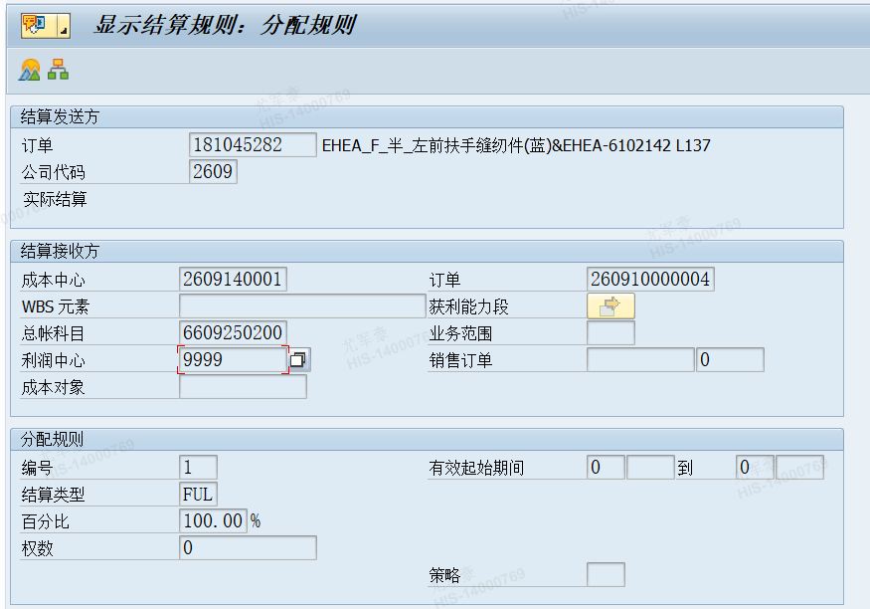
181开发试制订单co02下达产生开发K结尾跟踪的批次号
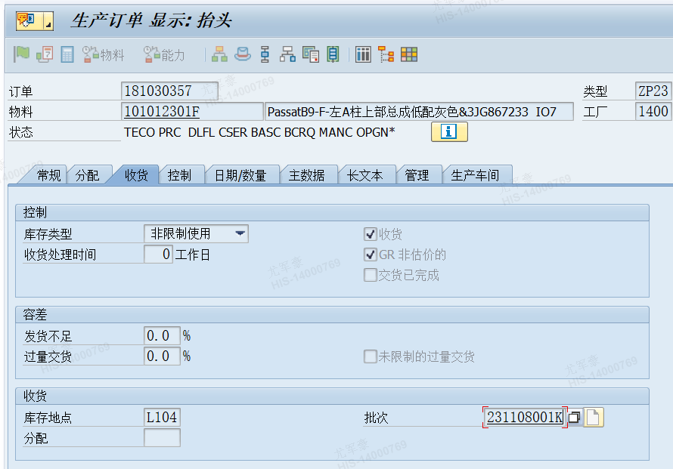

4、181研发生产订单领料
4.1、佛山从宁波K104仓库领料。
4.1.1登录宁波工厂项目管理系统，开发领料。选择库存地点K104，成本中心，内部订单，领用物料。提交，发送OA。审批完成后，产生SAP预留单号。再使用SAP事务码MB1A，过账。
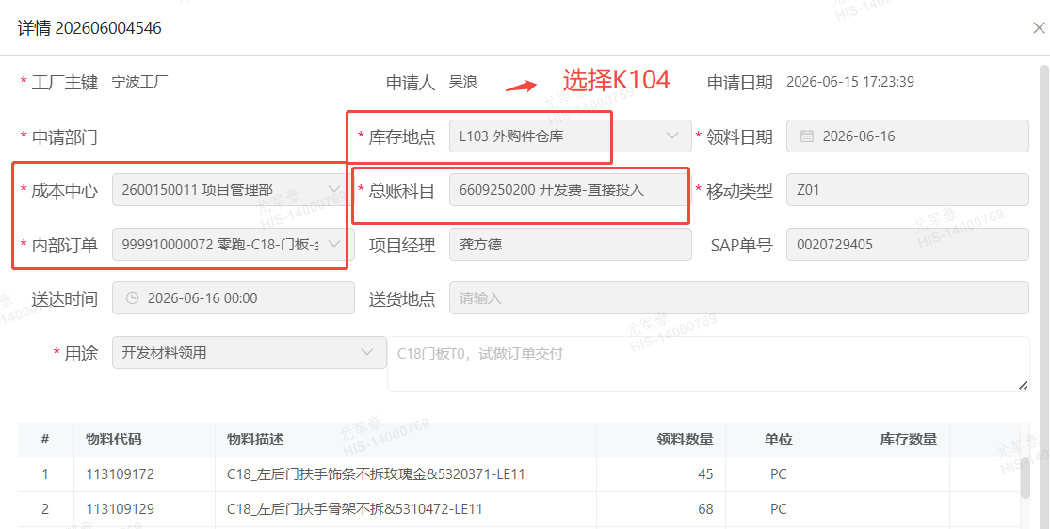
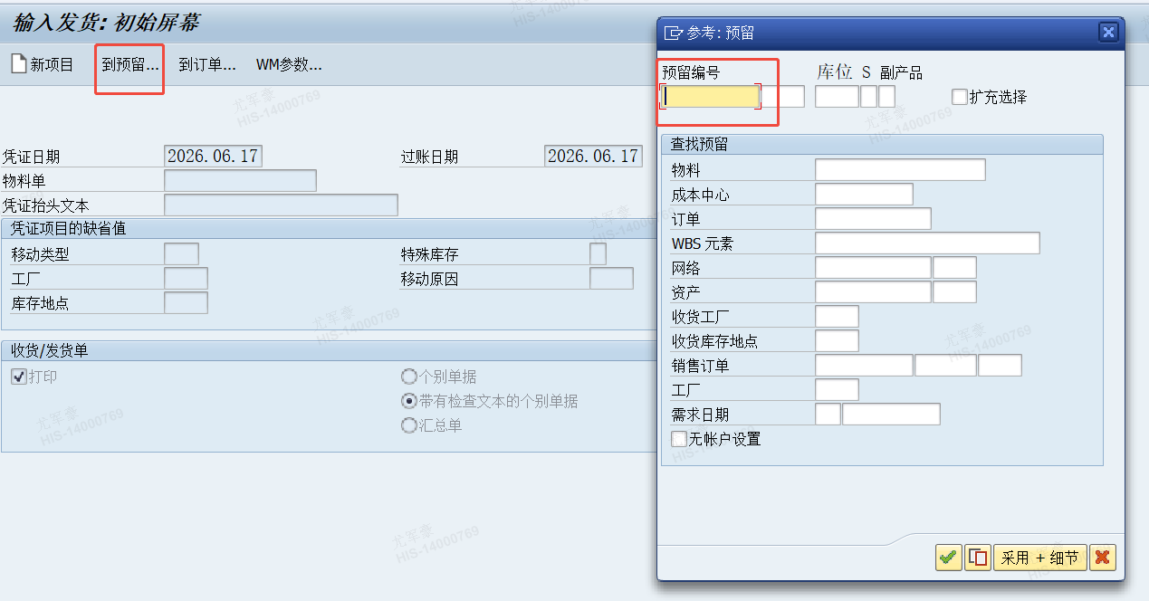

4.1.2或者在SAP通过事务码mb21，创建预留单。再通过MB1A过账。
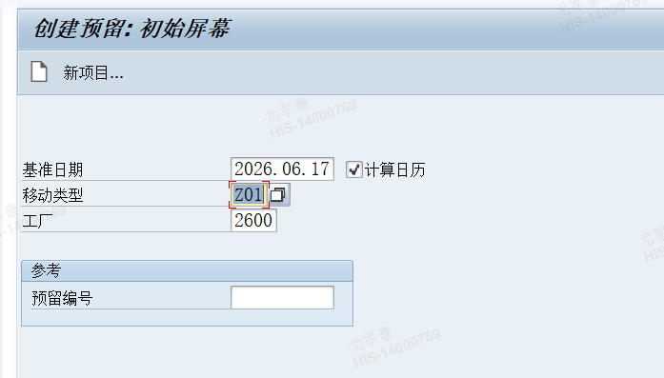

4.2、佛山从本工厂仓库领料
4.2.1登录佛山工厂项目管理系统，开发领料。或者在SAP通过事务码mb21，工厂选择2607，创建预留单。再通过MB1A过账。与4.1操作相同。

4.2.2或者使用PDA，针对181工单材料发料操作，使用条码。
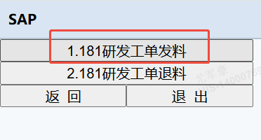
点击确认，进入下一屏，开始发料
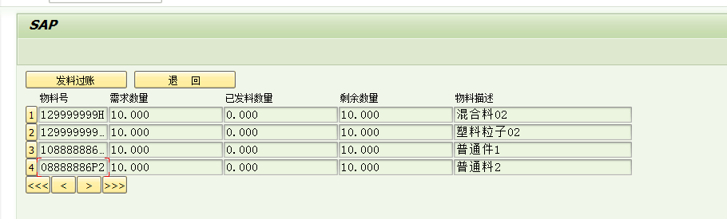
点击扫描备料打包，进入下一屏幕，（如果物料的条码数量大于需求数量，请点击切换至拆箱打包）
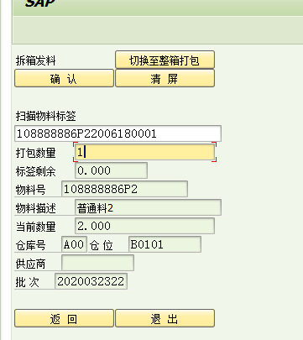
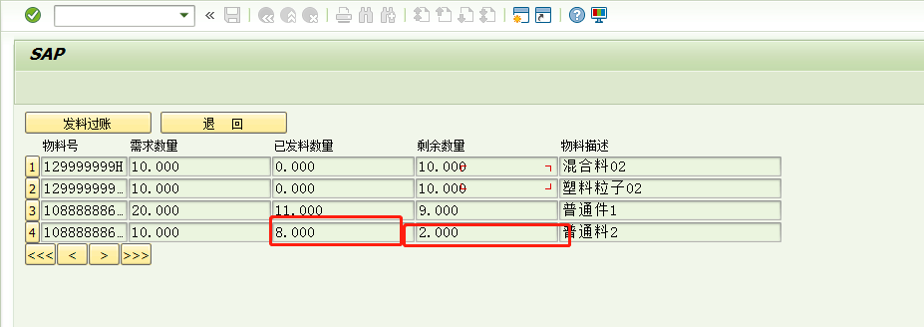
点击“发料过账”，产生物料凭证：4900026967/4900026968/4900026969,发料成功。
181对应材料消耗产生的会计凭证直接进入“开发直接投入费用”中:
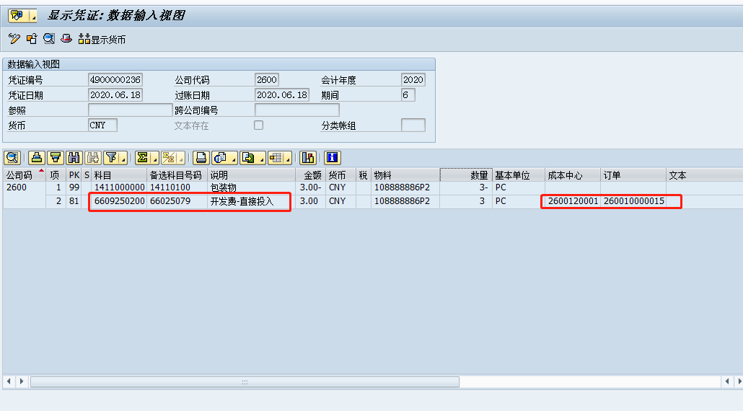

材料产线用不完退库操作
材料退库标签生成 （SAP系统操作事务码：ZBCP4017-工单材料退库标签打印）
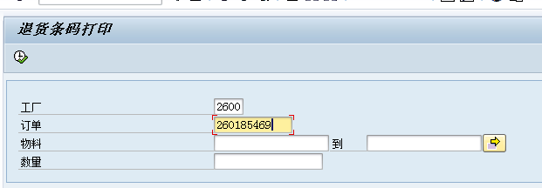
修改需要退库的数量，但是不能大于原发料数量：
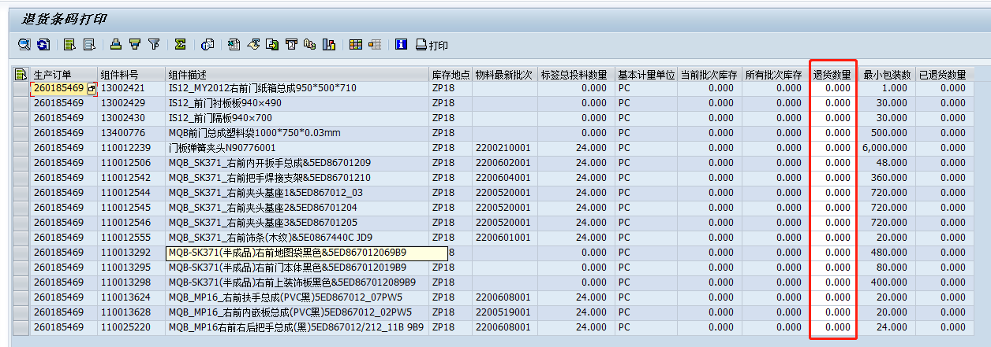
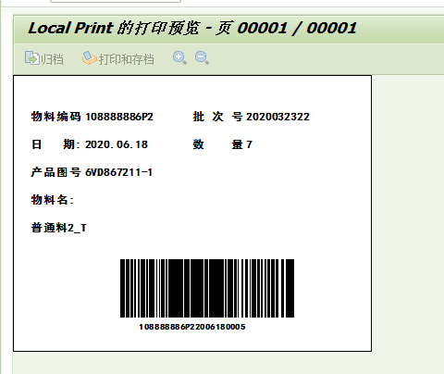

退库到材料仓库上架条码操作
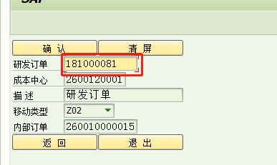
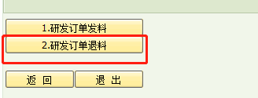

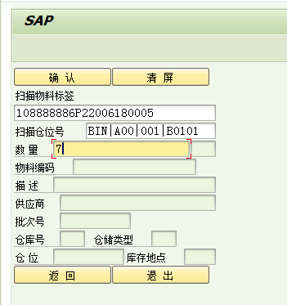
会自动更新发料的备料清单：
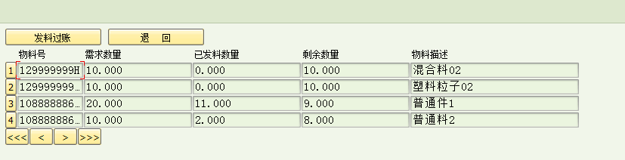

5、181研发试制工单总成标签打印
5.1 SAP系统事务码ZBCP4023-181研发订单总成入库标签打印操作
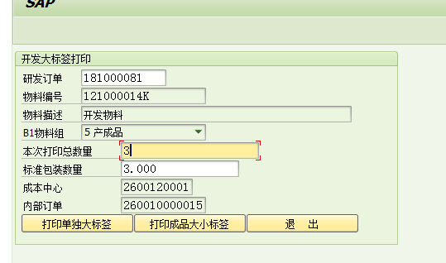
输入打印总数、成本中心和内部订单，可以打印大标签和小标签，打印之前要找包材工程师维护“物料最小包装数”，否则无法打印。

5.2 或将181订单插单到MES系统，使用MES生产执行功能打印标签
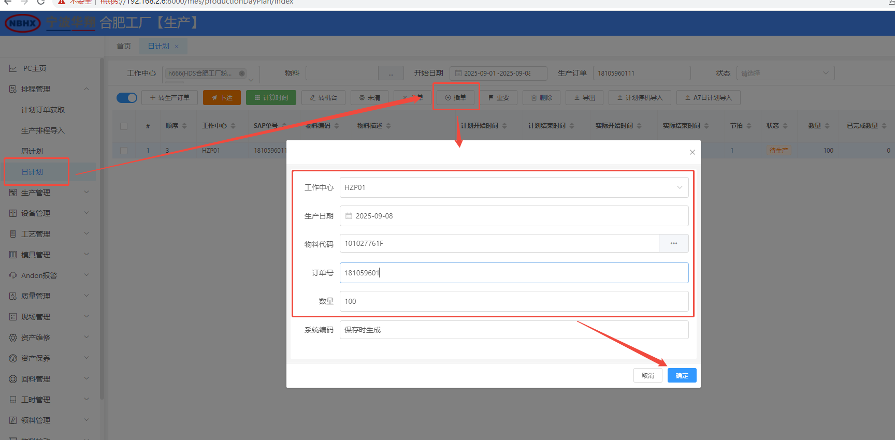

5.3、开发试制总成条码扫描入库
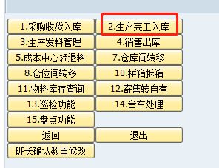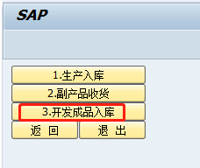
扫描条码及库位条码，提交入库即可：
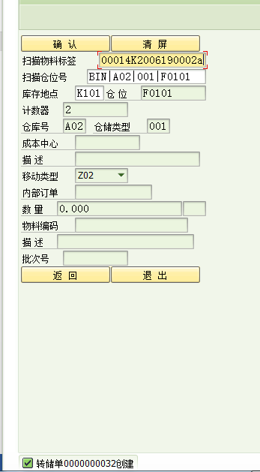
对应产生入库的物料凭证：4900026989/4900026988.
开发试制虚拟总成料号条码入库不会产生任何金额上的会计凭证：
